**Комплекс оценочных материалов по дисциплине**

**«Импульсные методы обработки»**

**Задания закрытого типа**

**Задания закрытого типа на выбор правильного ответа**

1. *Выберите один правильный ответ*

Что такое быстрое химическое превращение взрывчатых веществ, сопровождающееся выделением большого количества тепла и образованием газов?

А) Калибровка

Б) Взрыв

В) Импульс

Г) Штамповка

Правильный ответ: Б

Компетенции (индикаторы): ПК-2

2. *Выберите один правильный ответ*

Опишите процесс горения и его характеристику

А) Протекает медленно со скоростью распространения, не превышающей нескольких метров в секунду

Б) Характеризуется высокой скоростью распространения, измеряемой тысячами метров в секунду

В) Представляет собой стационарную форму взрыва, распространяющегося с постоянной и максимально возможной для взрывчатых веществ, скоростью, превышающей скорость звука в данном веществе

Правильный ответ: Б

Компетенции (индикаторы): ПК-2

3. *Выберите один правильный ответ*

Уточните правильное определение фазы зажжения в процессе горения пороха

А) Процесс распространения реакции горения по поверхности зерен

Б) Процесс химического превращения газовых смесей

В) Процесс распространения реакции горения в толщу пороха

Г) Процесс начала горения пороха под влиянием внешнего импульса

Правильный ответ: Г

Компетенции (индикаторы): ПК-2

4. *Выберите один правильный ответ*

Что часто используют для изготовления небольших партий деталей вместо стационарного бассейна?

А) Сферические емкости

Б) Емкости с абразивной средой

В) Разовые емкости с водой

Г) Резервуары с цилиндрической формой сечения

Правильный ответ: В

Компетенции (индикаторы): ПК-2

5. *Выберите все правильные варианты ответов*

Укажите импульсные методы обработки деталей, применяемые в различных типах машиностроительного производства

А) Волочение

Б) Прессование

В) Поверхностное пластическое деформирование

Г) Кулачково-ударная обработка

Д) Обработка металла машинами-орудиями на импульсном энергоносителе

Правильный ответ: В, Г, Д

Компетенции (индикаторы): ПК-2

6. *Выберите все правильные варианты ответов*

Перечислите, что можно отнести к импульсным источникам высокой энергии?

А) Взрывчатые вещества

Б) Пороха

В) Импульсное магнитное поле

Г) Солнечная энергия

Д) Горючие газовые смеси

Правильный ответ: А, Б, В, Д

Компетенции (индикаторы): ПК-2

7. *Выберите все правильные варианты ответов*

Укажите плюсы импульсных источников питания

А) Высокий КПД

Б) Низкая себестоимость

В) Источники помех

Г) Высокий диапазон питающих напряжений

Правильный ответ: А, Б, Г

Компетенции (индикаторы): ПК-2

**Задания закрытого типа на установление соответствия**

*Установите правильное соответствие*

*Каждому элементу левого столбца соответствует только один элемент правого столбца*

1. Установите правильное соответствие между взрывными процессами и их характеристиками

|  |  |
| --- | --- |
| 1) Процесс горения | А) Процесс характеризуется высокой скоростью распространения, измеряемой тысячами метров в секунду |
| 2) Процесс взрыва | Б) Процесс медленно со скоростью распространения, не превышающей нескольких метров в секунду |
| 3) Процесс детонации | В) Представляет собой стационарную форму взрыва, распространяющегося с постоянной и максимально возможной для взрывчатых веществ, |

Правильный ответ:

|  |  |  |
| --- | --- | --- |
| 1 | 2 | 3 |
| Б | А | В |

Компетенции (индикаторы): ПК-2

2. Установите соответствие между нитроцеллюлозными и смесевыми порохами, и их способами получения

|  |  |
| --- | --- |
| 1) Нитроцеллюлозные пороха | А) Получают воздействием летучего растворителя на пироксилин |
| 2) Пироксилиновые пороха | Б) Получают механическим смешиванием окислителей, горючих и связующих веществ |
| 3) Смесевые пороха | В) Получают из нитратов целлюлозы |

Правильный ответ:

|  |  |  |
| --- | --- | --- |
| 1 | 2 | 3 |
| В | А | Б |

Компетенции (индикаторы): ПК-2

3. Установите правильное соответствие между схемами и формами фронта ударных волн

|  |  |
| --- | --- |
| 1) Цилиндрическая форма фронта ударных волн | А) |
| 2) Плоская форма фронта ударных волн | Б) |
| 3) Сферическая форма фронта ударных волн | В) |

Правильный ответ:

|  |  |  |
| --- | --- | --- |
| 1 | 2 | 3 |
| А | В | Б |

Компетенции (индикаторы): ПК-2

**Задания закрытого типа на установление правильной последовательности**

*Установите правильную последовательность*

1. Установите правильную последовательность между процессами горения пороха и их фазами

А) Воспламенение

Б) Горение

В) Зажжение

Правильный ответ: В, А, Б

Компетенции (индикаторы): ПК-2

2. Установите правильную последовательность этапов штамповки в матрице

А) Удаление детали из матрицы при помощи выталкивания

Б) Подача материала по направляющим до упора

В) Опускание ползуна пресса, при котором пуансон выполняет операции вырубки и пробивки

Г) Отход детали проваливается через отверстие пуансон-матрицы, а деталь остается в верхней части штампа – в матрице

Д) Ход ползуна вверх

Правильный ответ: Б, В, Г, Д, А

Компетенции (индикаторы): ПК-2

**Задания открытого типа**

**Задания открытого типа на дополнение**

1. *Напишите пропущенное слово (словосочетание)*

________ – быстрое химическое превращение взрывчатых веществ, сопровождающееся выделением большого количества тепла и образованием газов

Правильный ответ: взрыв

Компетенции (индикаторы): ПК-2

2. *Напишите пропущенное слово (словосочетание)*

Выделение тепла, происходящее при разряде тока, приводит к тому, что индуктор ________

Правильный ответ: нагревается

Компетенции (индикаторы): ПК-2

3. *Напишите пропущенное слово (словосочетание)*

Форма индуктора в зависимости от назначения и формы обрабатываемой заготовки бывает плоской и __________

Правильный ответ: цилиндрической

Компетенции (индикаторы): ПК-2

4. *Напишите пропущенное слово (словосочетание)*

Прогрессивные пороха состоят из _______, поверхность которых возрастает по мере сгорания

Правильный ответ: зерен

Компетенции (индикаторы): ПК-2

5. *Напишите пропущенное слово (словосочетание)*

Воспламенение газовой смеси осуществляется _______ или местным зажиганием

Правильный ответ: подогревом

Компетенции (индикаторы): ПК-2

**Задания открытого типа с кратким свободным ответом**

*Дайте ответ на вопрос*

1. Какие вы знаете преимущества метода электрогидравлической штамповки?

Правильный ответ должен содержать минимум 2 преимущества из представленных: 1) упрощение конструкции, 2) равномерное нагружение заготовки, 3) легкость автоматизации процесса, 4) возможность применения в обычных производственных помещениях

Компетенции (индикаторы): ПК-2

2. На использовании чего основан процесс электрогидравлической штамповки?

Правильный ответ: высоковольтных электрических разрядов в жидкости

Компетенции (индикаторы): ПК-2

3. Какие существуют импульсные методы обработки деталей, применяемые в различных типах машиностроительного производства?

Правильный ответ должен содержать минимум 2 правильных метода из перечисленных: 1) штамповка листового металла, 2) упрочнение, соединение и сварка металлов 3) крепление труб в трубных досках теплообменных аппаратов, 4) обработка металла машинами-орудиями

Компетенции (индикаторы): ПК-2

**Задания открытого типа с развернутым ответом**

*Дайте ответ на вопрос*

1.Укажите, какая из двух данных схем 1) или 2) является-принципиальной схемой установки для электрического разряда в жидкости?

Расшифруйте условные обозначения и *P*

1) 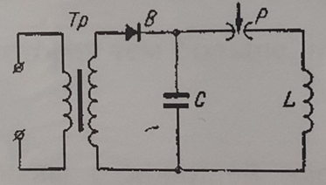 2) 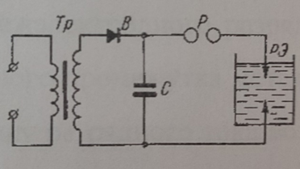

Время выполнения – 3 мин.

Ожидаемый результат: схема 2) является принципиальной схемой установи для электрического разряда в жидкости. $T_{P}$– трансформатор, *P –* разрядник

Критерий оценивания: полное содержательное соответствие вышеприведенному описанию.

Компетенции (индикаторы): ПК-2

2. Какая схема изображена на данном рисунке? В каких случаях используется данный метод?

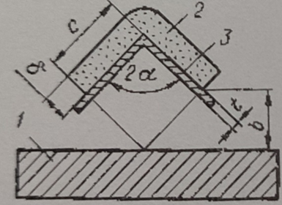

Время выполнения – 5 мин.

Ожидаемый результат: на рисунке изображена схема резки металла взрывом. Данный метод используется, когда традиционные методы резки оказываются малоэффективными

Критерий оценивания: полное содержательное соответствие вышеприведенному описанию.

Компетенции (индикаторы): ПК-2

3. Что изображено на данном рисунке? Дайте определение обозначениям 1, 2 и 3

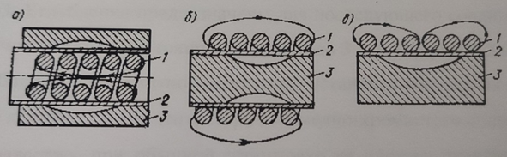

Время выполнения – 5 мин.

Ожидаемый результат: на данном рисунке изображены основные схемы магнитно-импульсного формоизменения. 1 – индуктор, 2 – заготовка, 3 – матрица

Критерий оценивания: полное содержательное соответствие вышеприведенному описанию.

Компетенции (индикаторы): ПК-2

4. На данном рисунке изображена конструкция соединения оплетки с концевой арматурой гибкого шланга. Укажите, с помощью чего крепят оплетку к арматуре шлангов? Является ли этот процесс трудоемким?

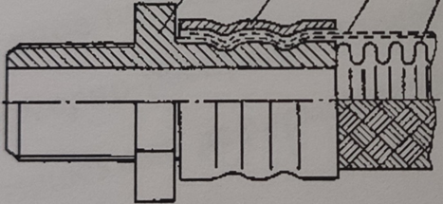

Время выполнения – 3 мин.

Ожидаемый результат: оплетку к арматуре шлангов крепят с помощью втулок. Данный процесс является трудоемким

Критерий оценивания: полное содержательное соответствие вышеприведенному описанию.

Компетенции (индикаторы): ПК-2